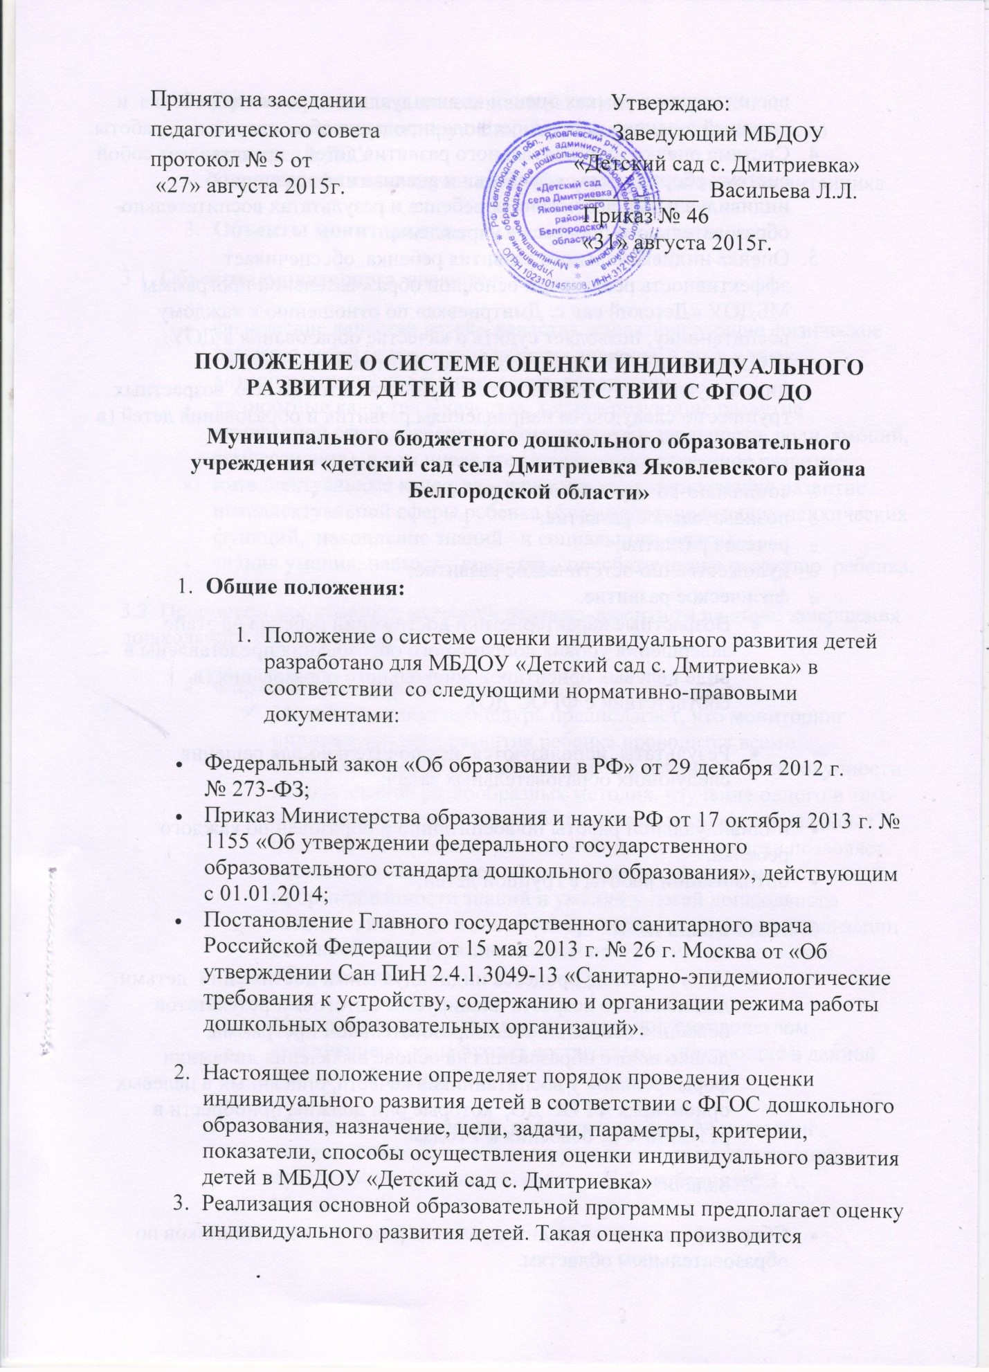

Принято на заседании Утверждаю:
педагогического совета Заведующий МБДОУ
протокол № 5 от «Детский сад с. Дмитриевка»
«27» августа 2015г. __________ Васильева Л.Л.
Приказ № 46
«31» августа 2015г.

ПОЛОЖЕНИЕ О СИСТЕМЕ ОЦЕНКИ ИНДИВИДУАЛЬНОГО РАЗВИТИЯ ДЕТЕЙ В СООТВЕТСТВИИ С ФГОС ДО
Муниципального бюджетного дошкольного образовательного учреждения «детский сад села Дмитриевка Яковлевского района Белгородской области»

- Общие положения:
  - Положение о системе оценки индивидуального развития детей разработано для МБДОУ «Детский сад с. Дмитриевка» в соответствии со следующими нормативно-правовыми документами:
- Федеральный закон «Об образовании в РФ» от 29 декабря 2012 г. № 273-ФЗ;
- Приказ Министерства образования и науки РФ от 17 октября 2013 г. № 1155 «Об утверждении федерального государственного образовательного стандарта дошкольного образования», действующим с 01.01.2014;
- Постановление Главного государственного санитарного врача Российской Федерации от 15 мая 2013 г. № 26 г. Москва от «Об утверждении Сан ПиН 2.4.1.3049-13 «Санитарно-эпидемиологические требования к устройству, содержанию и организации режима работы дошкольных образовательных организаций».
- Настоящее положение определяет порядок проведения оценки индивидуального развития детей в соответствии с ФГОС дошкольного образования, назначение, цели, задачи, параметры, критерии, показатели, способы осуществления оценки индивидуального развития детей в МБДОУ «Детский сад с. Дмитриевка»
- Реализация основной образовательной программы предполагает оценку индивидуального развития детей. Такая оценка производится воспитателем в рамках оценки индивидуального развития ребенка и лежащей в основе дальнейшего планирования образовательной работы.
- Система оценки индивидуального развития детей, представляет собой систему сбора, учета, обработки и анализа информации об индивидуальных достижениях ребенка и результатах воспитательно-образовательного процесса в учреждение.
- Оценка индивидуального развития ребенка, обеспечивает эффективность реализации основной образовательной программы МБДОУ «Детский сад с. Дмитриевка» по отношению к каждому воспитаннику, позволяет судить о качестве образования в ДОУ.
- В условиях МБДОУ «Детский сад с. Дмитриевка» оценка индивидуального развития детей осуществляется во всех возрастных группах по следующим направлениям развития и образования детей (в соответствии с ФГОС ДО)
- социально-коммуникативное развитие;
- познавательное развитие;
- речевое развитие;
- художественно-эстетическое развитие;
- физическое развитие.
  - Возрастные характеристики достижений ребенка на этапе завершения уровня дошкольного образования представлены в виде целевых ориентиров дошкольного образования (в соответствии с ФГОС ДО).
  - Результаты используются исключительно для решения следующих образовательных задач:
- индивидуальной работы по воспитанию и образованию каждого ребенка;
- оптимизации работы с группой детей.
- Цель и задачи
  - Цель изучение процесса индивидуальных достижений детьми дошкольного возраста планируемых итоговых результатов освоения основной общеобразовательной программы дошкольного образования на основе выявления динамики формирования у воспитанников качеств, описанных в целевых ориентирах ФГОС ДО, которые они должны приобрести в результате ее освоения к 7 годам.
  - Задачи:
- Сбор информации об индивидуальном развитии воспитанников по образовательным областям.
- Проведение анализа изменений в развитии воспитанников.
- Определение корректирующих мероприятий образовательного процесса в ДОУ.
- Определение индивидуального маршрута для каждого воспитанника.
- Объекты мониторинга
3.1. Объектом мониторинга являются:
- физические качества детей - качества, характеризующие физическое развитие детей (сила, выносливость, ловкость и др.), а также антропометрические и физические показатели;
- личностные качества – качества, характеризующие развитие личностной сферы ребенка (мотивации, произвольности, воли, эмоций, самосознания), в том числе его морально-нравственное развитие;
- интеллектуальные качества – качества, характеризующие развитие интеллектуальной сферы ребенка (формирование высших психических функций, накопление знаний и социального опыта);
- знания умения, навыки – средства, способствующие развитию ребенка.
3.2. Предметом мониторинга являются целевые ориентиры на этапе завершения дошкольного образования.
- Форма и процедура мониторинга.
  - Мониторинговая процедура предполагает, что мониторинг индивидуального развития ребенка проводится всеми специалистами ДОУ, работающими с ребенком. В совокупности использование разнообразных методик, изучение одного и того же содержания развития ребенка с разных профессиональных позиций и с помощью разных методических средств позволяет составить комплексное объективное представление о сформированности знаний и умений у детей дошкольного возраста, которые и являются критериями характера реализации основной общеобразовательной программы дошкольного образования.
  - Мониторинг проводится педагогами под руководством заведующего, куда входят воспитатели, работающие в данной возрастной группе.
  - Методической основой является пособие «Мониторинг достижения ребенком планируемых результатов освоения программы» автор-составитель А.Г. Гогоберидзе , З.А. Михайлова
  - Для проведения оценки индивидуального развития детей педагогами ДОУ подбирается комплект диагностических методик, обеспечивающих:
- возможность качественной и (или) количественной оценки;
- надежность (точность) инструментария;
- валидность инструментария (полноту и адекватность проверочных заданий);
- достоверность результатов исследования.
  - Обязательным требованием к проведению системы оценки индивидуального развития является его экономичность, обеспечиваемая включением в диагностический комплекс только тех методов, применение которых позволяет получить необходимый объем информации и не приводит к переутомлению ребенка в ходе обследования.
- Средства и методы сбора информации
  - Инструментарий для педагогической диагностики — карты наблюдений детского развития, позволяющие фиксировать индивидуальную динамику и перспективы развития каждого ребенка в ходе:
- коммуникации со сверстниками и взрослыми (как меняются способы установления и поддержания контакта, принятия совместных решений, разрешения конфликтов, лидерства и пр.);
- игровой деятельности;
- познавательной деятельности (как идет развитие детских способностей, познавательной активности);
- проектной деятельности
- художественной деятельности;
- физического развития.
  - В работе по проведению оценки индивидуального развития воспитанников
используются следующие методы:
- наблюдение (целенаправленное и систематическое изучение, сбор информации, фиксация действий и проявлений поведения);
- беседа;
- тестирование;
- анализ продуктов деятельности;
- сравнительный анализ.
  - Требования к собираемой информации:
- полнота;
- конкретность;
- объективность;
- своевременность.
- Сроки и периодичность мониторинга
  - Оценка индивидуального развития детей проводится 2 раза в год в следующие сроки:
- в начале учебного года – 1 и 2 недели октября;
- в конце учебного года – 4 и 1 недели апрель - май.
  - Длительность мониторинга не может превышать двух недель в отношении высокоформализованных методов.
  - Отдельные методы оценки могут использоваться в течение года по мере необходимости с целью фиксации динамики индивидуальных траекторий развития детей.
- Права и обязанности.
  - Педагогические работники имеют право выбирать методы и формы сбора информации;
  - Заведующий имеют право рекомендовать по итогам оценки индивидуального развития детей представление опыта работы сотрудника на МО детского сада и районном методическом объединении;
  - Заведующий может переносить и изменять сроки оценки воспитанников;
  - Каждый педагогический работник, проводящий оценивание индивидуального развития детей обязан
- тактично относится к каждому ребенку;
- ознакомить с результатами родителей;
- соблюдать конфиденциальность;
  - Несет ответственность за:
- качество проведения процедуры (сбор, обработка, анализ, хранение результатов);
- срыв сроков проведения мониторинга и оформления отчетной документации;
- Документация.
8.1. По результатам мониторинга ответственными исполнителями заполняются оценочные листы.
8.2. Воспитатель составляет аналитическую справку по итогам мониторинга достижения детьми планируемых результатов освоения Программы, которая предоставляется руководителю учреждения не позднее 7 дней с момента завершения мониторинга.
- Срок действия положения
  - Срок данного положения не ограничен. Положение действует до принятия нового.
  - Настоящее положение, также изменения и дополнения в положение «О системе оценки индивидуального развития детей в соответствии с ФГОС ДО» принимаются на Педагогическом совете и вступают в силу с момента их утверждения заведующим ДОУ.

